Obligat

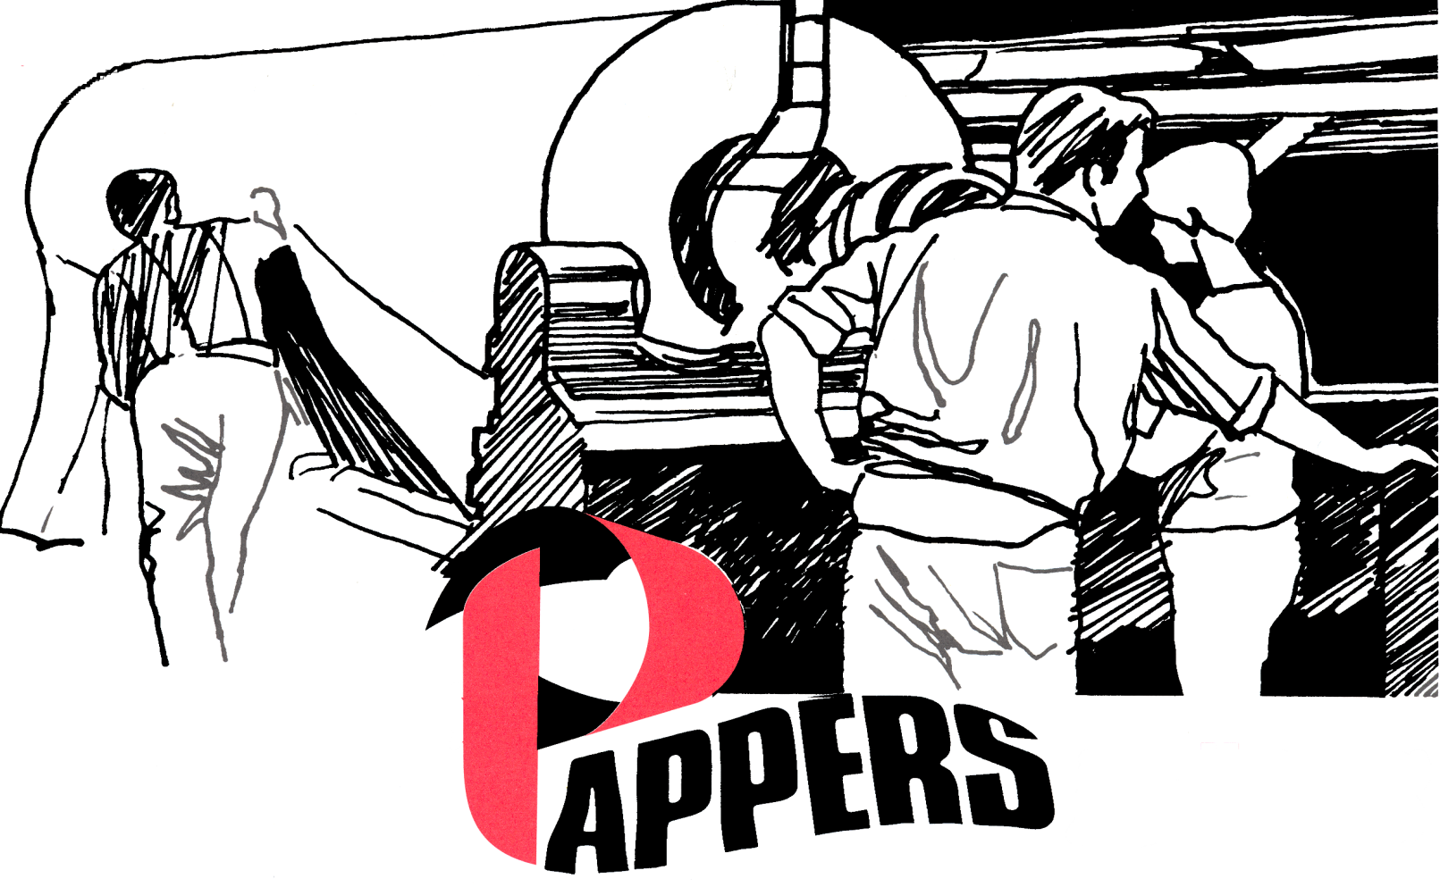

Nomineringsmöte i Pappers avd 53

Den 22/2 2018 kl. 16:15

Pappers expedition Västgötegatan 1

Ur dagordningen:

Nomineringar;
Avd.-ordförande 2 år
2 Styrelseledamöter 2 år
1 Revisor 2 år

Sedvanliga rapporter

Förtäring

Välkomna hälsar Styrelsen

________________________________________________________________
Ordförande avd 53, Mikael Larsson tfn 0736276604

Pappers avd. 53

Braviken Fiberväven

